**Mathplotlib**

* Mathplotlib là một thư viện vẽ đồ thị rất mạnh mẽ, hữu ích cho những người làm việc với Python và [NumPy](https://topdev.vn/blog/introduction-to-numpy/)**,** thực hiện các suy luận thống kê cần thiết, trực quan hóa dữ liệu. Module được sử dụng nhiều nhất của Matplotib là **Pyplot**.
* Một **Matplotlib Figure** có thể được phân loại thành nhiều phần:
* **Figure**: Khung chứa.
* **Axes**: Thành phần chính của một figure là các axes (những khung nhỏ hơn để vẽ hình lên đó). Một figure có thể chứa một hoặc nhiều axes.
* **Axis**: Tạo các giới hạn biểu đồ.
* **Artist**:  Mọi thứ có thể nhìn thấy trên figure.

Hình 1: Mathplotlib Figure

* **Bắt đầu với Pyplot**
* Import thư viện

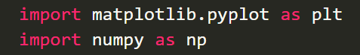

* Các phương thức: plot, show, xlabel, ylable, title, figure, subplot *((1,2,1): 1 hàng, 2 cột, subplot thứ nhất*), subplots,…

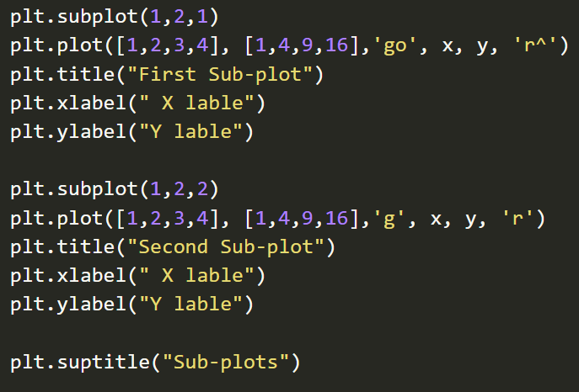

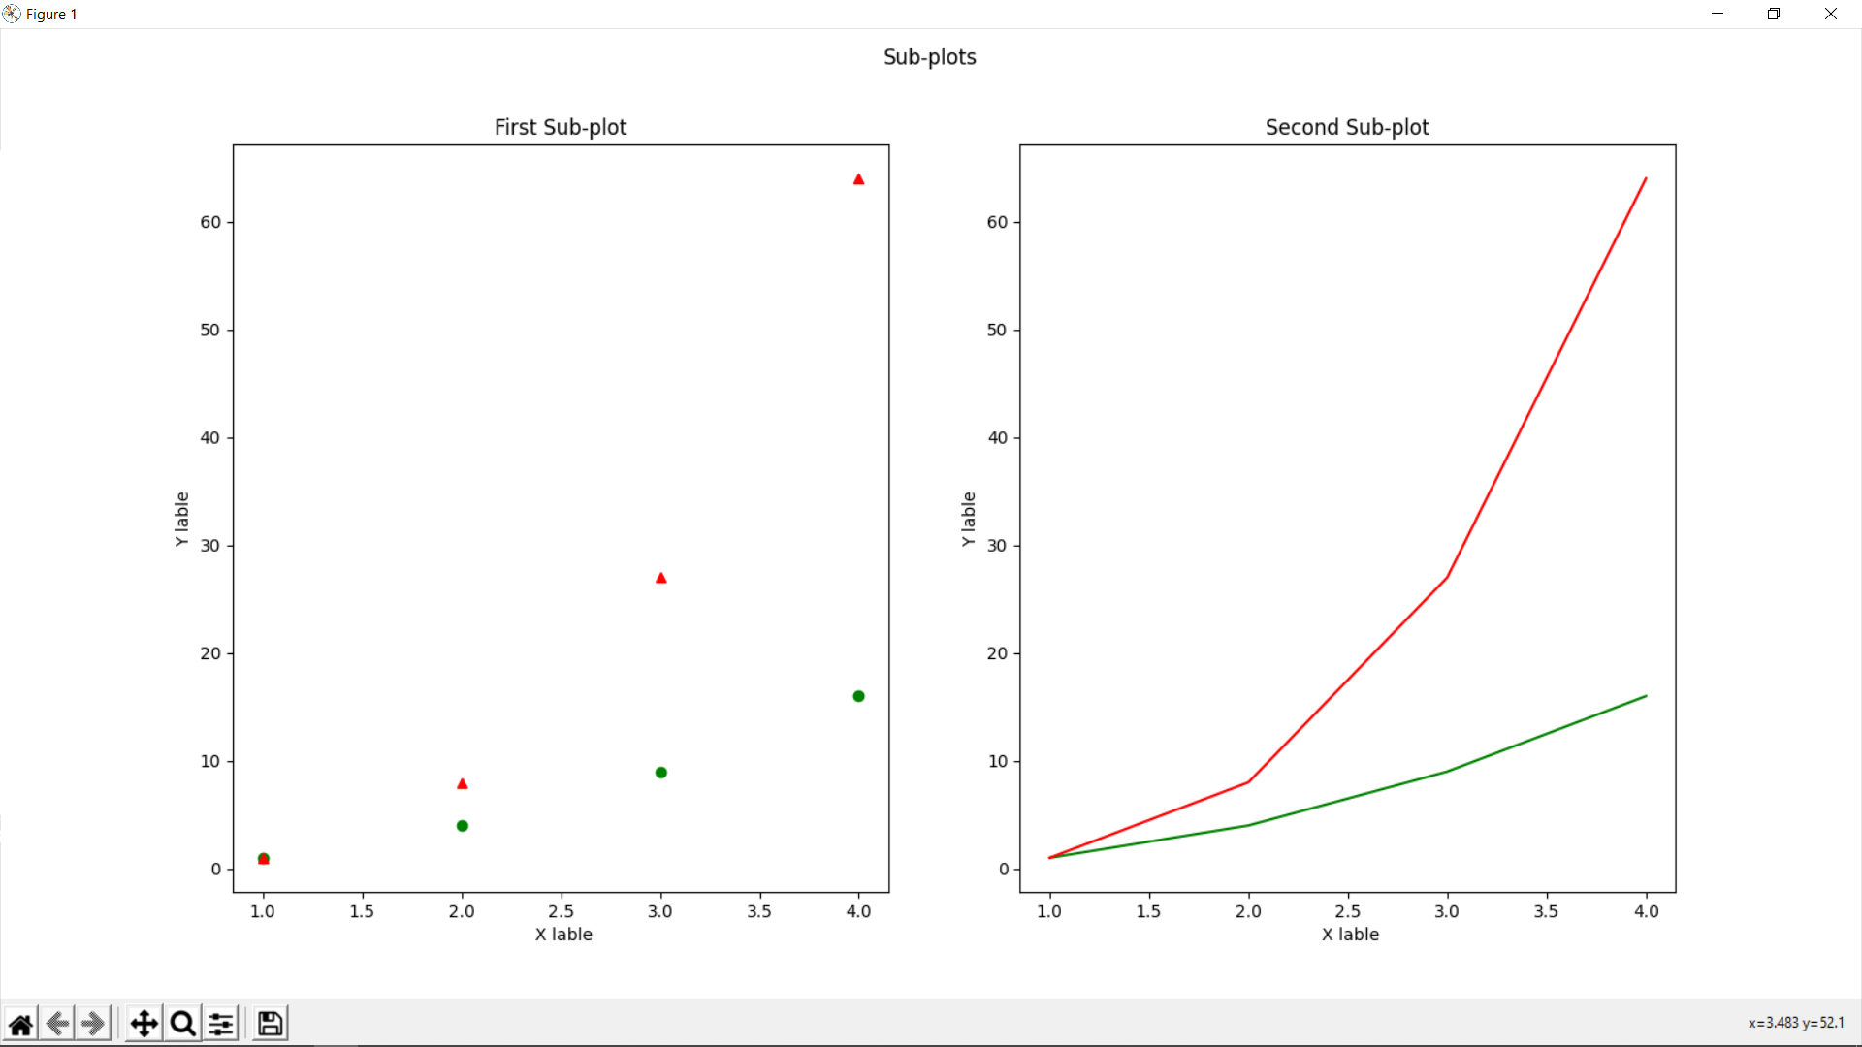

Hình 2: Phương thức subplot

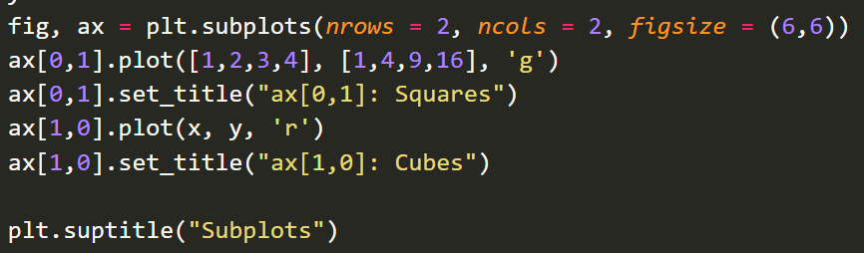

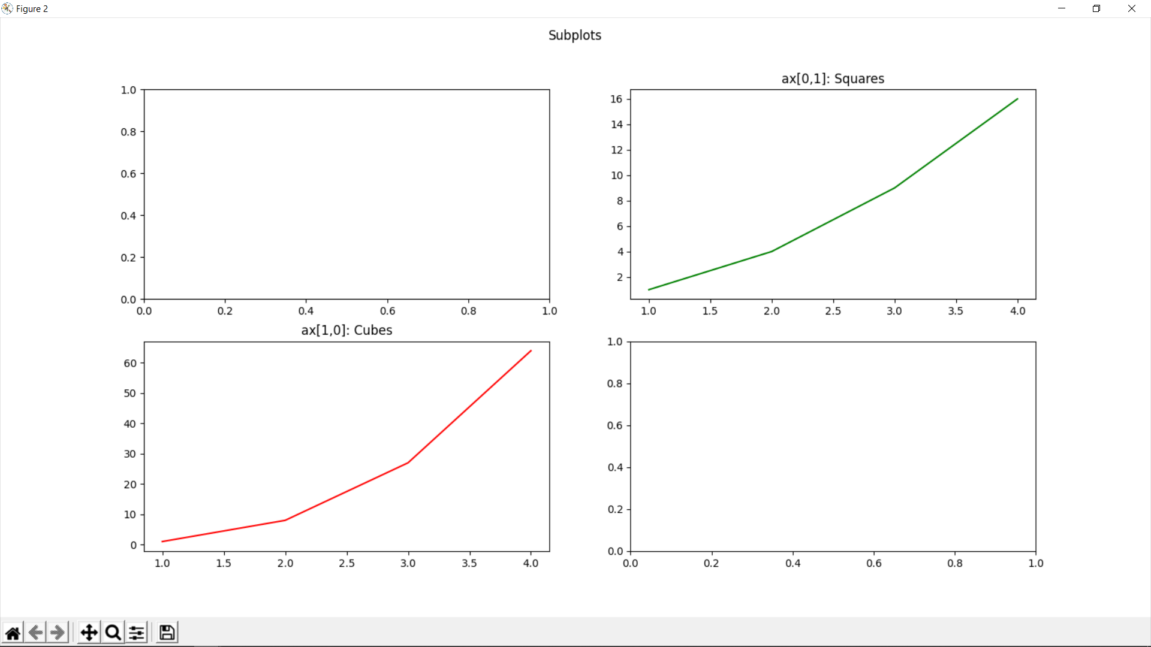

Hình 3: Phương thức subplots

* **Các loại biểu đồ khác**
* **Biểu đồ thanh:** Một trong những loại biểu đồ phổ biến nhất và được sử dụng để hiển thị dữ liệu được liên kết với các biến phân loại; phương thức: bar, barh, xerr, yerr (phương sai), legend, xticks, bottom.

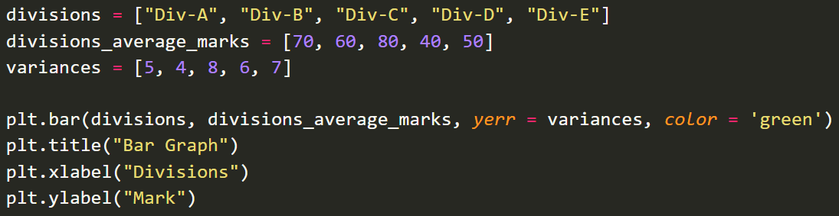

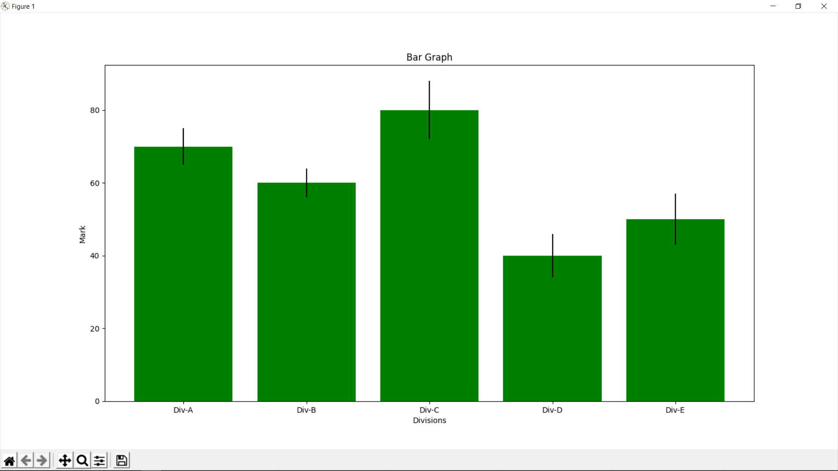

Hình 4: Biểu đồ thanh

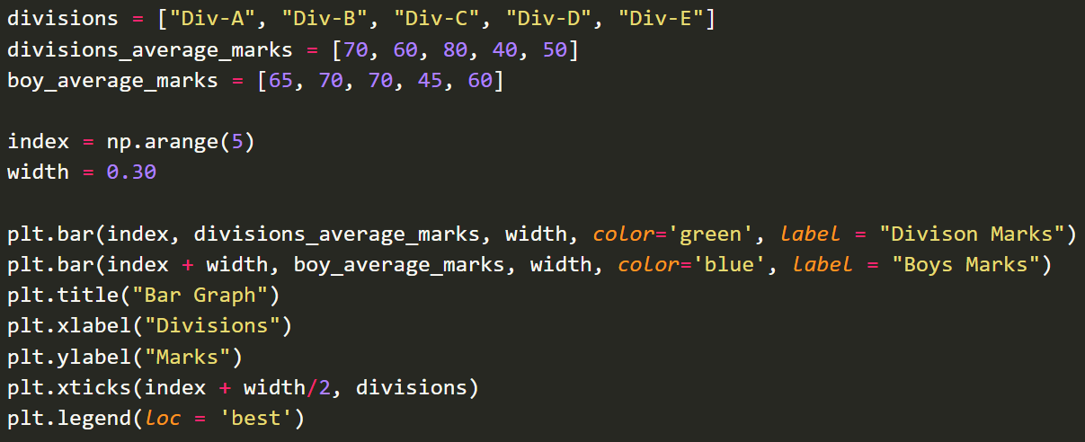

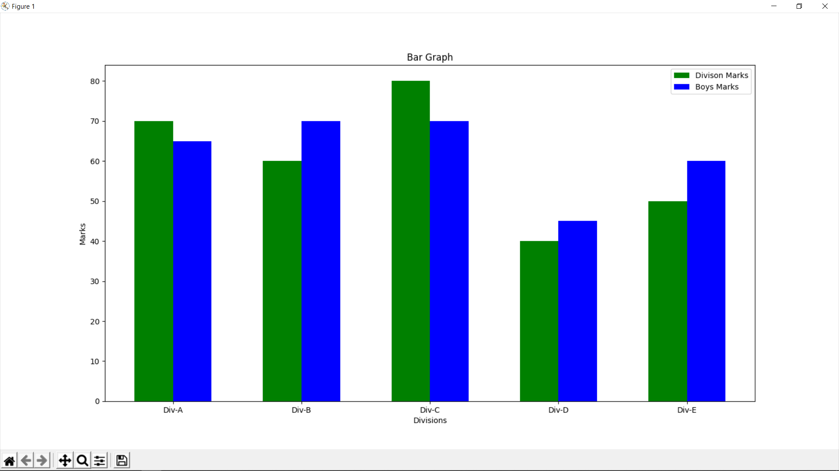

Hình 5: Phương thức bar, lengend, xticks

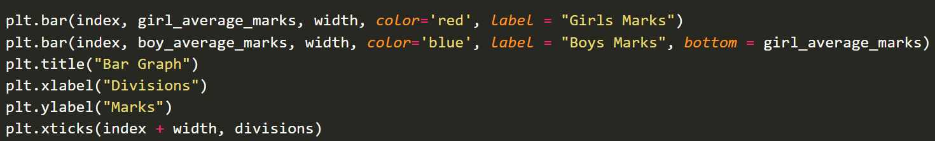

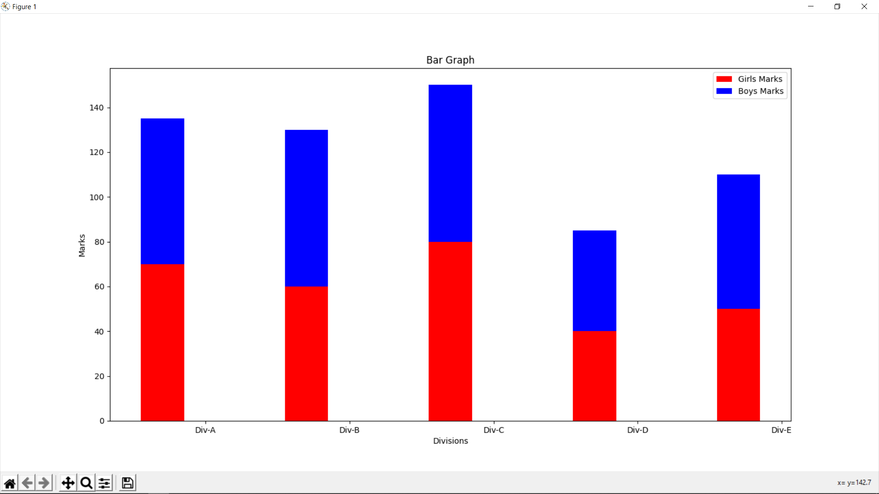

Hình 6: Phương thức bottom

* **Biểu đồ tròn**: Phương thức pie.

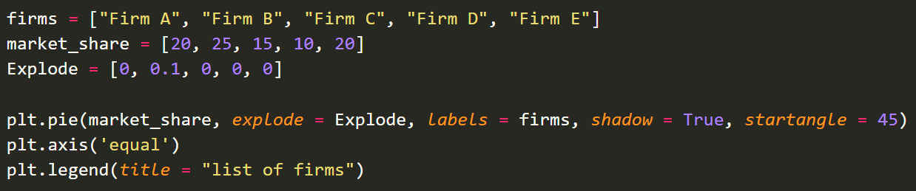

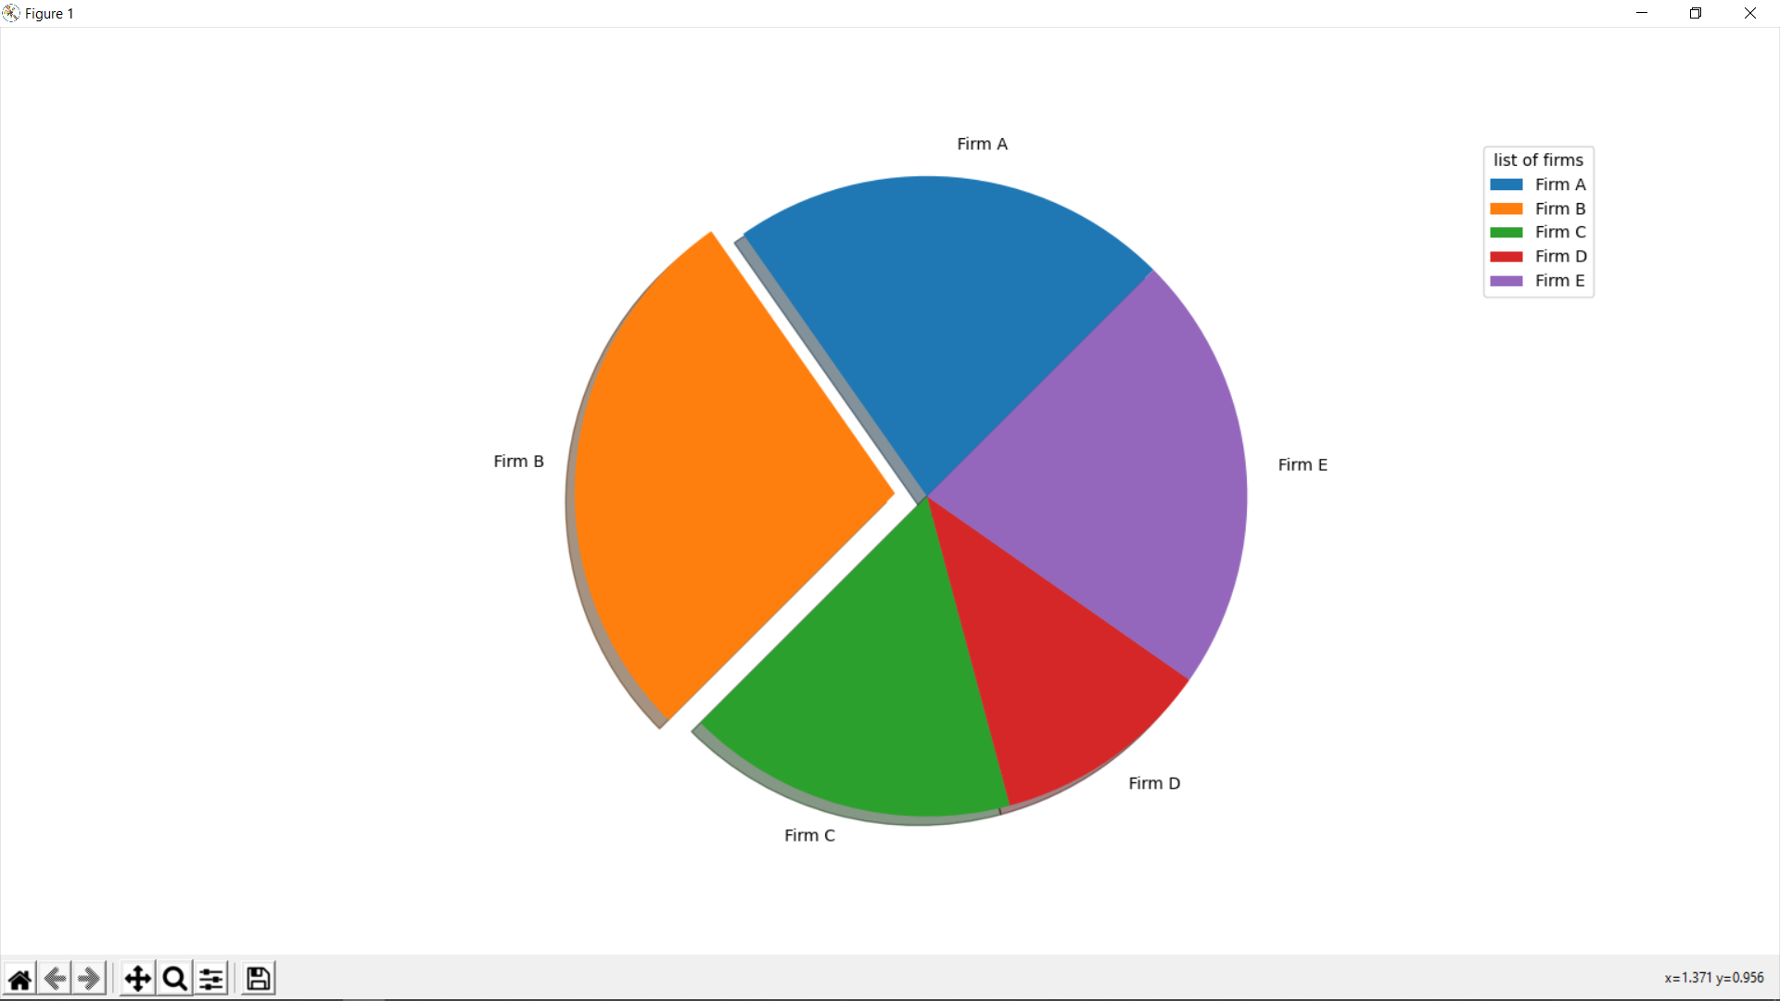

Hình 4: Biểu đồ tròn

* **Các phương thức**
* plot(x-axis values, y-axis values) —đồ thị đường đơn giản với các giá trị trục x so với giá trị trục y.
* show() – hiển thị biểu đồ.
* title(“string”) – đặt tiêu đề.
* xlabel(“string”) – đặt nhãn cho trục x.
* ylabel(“string”) – đặt nhãn cho trục y.
* figure() – dùng để control các thuộc tính của mức hình.
* subplot(nrows, ncols, index) – thêm một subplot vào figure hiện tại.
* suptitle(“string”) – thêm một tiêu đề chung vào hình.
* subplots(nrows, ncols, figsize) – một cách thuận tiện để tạo các subplots. Nó trả về một tuple của figure và số lượng axes.
* set_title(“string”) – dùng để đặt tiêu đề cho các ô con.
* bar(categorical variables, values, color) – được sử dụng để tạo đồ thị thanh dọc.
* barh(categorical variables, values, color) – dùng để tạo biểu đồ thanh ngang.
* legend(loc) – dùng để tạo chú thích của đồ thị.
* xticks(index, categorical variables) – get hoặc set vị trí đánh dấu hiện tại và nhãn của trục x.
* pie(value, categorical variables) – dùng để tạo biểu đồ hình tròn.
* hist(values, number of bins) – được sử dụng để tạo histogram.
* xlim(start value, end value) – được sử dụng để đặt giới hạn giá trị của trục x.
* ylim(start value, end value) – được sử dụng để đặt giới hạn giá trị của trục y.
* scatter(x-axis values, y-axis values) – vẽ sơ đồ phân tán với các giá trị trục x so với giá trị trục y.

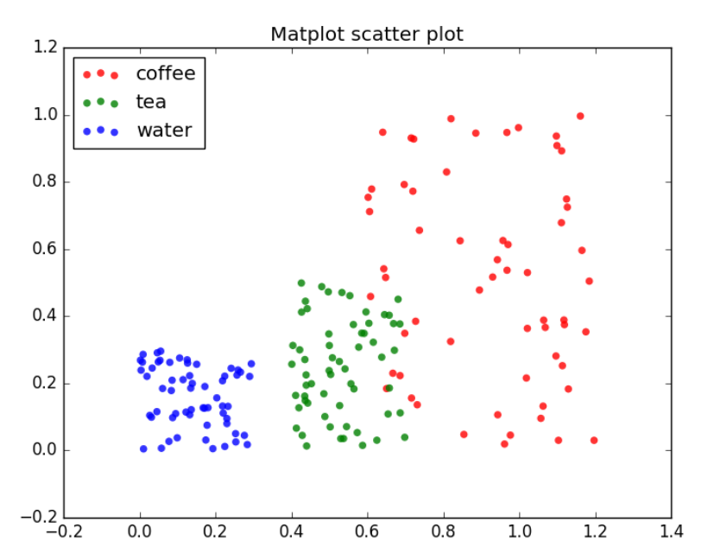

* axes() – thêm một axes vào hình hiện tại.
* set_xlabel(“string”) – được sử dụng đễ set nhãn x cho plot được chỉ định.
* set_ylabel(“string”) – được sử dụng đễ set nhãn y cho plot được chỉ định.
* scatter3D(x-axis values, y-axis values) – vẽ sơ đồ phân tán ba chiều với các giá trị trục x so với giá trị trục y.

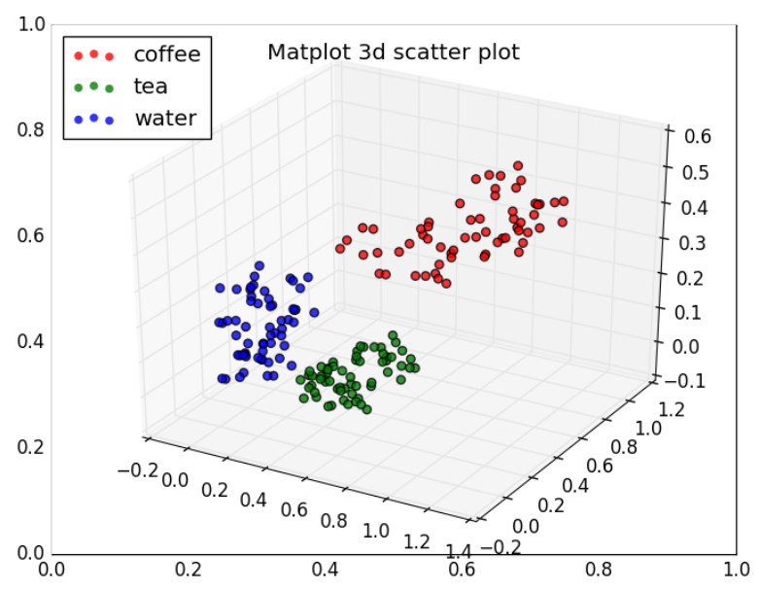

* plot3D(x-axis values, y-axis values) – vẽ đồ thị đường ba chiều với các giá trị trục x so với giá trị trục y.